

**QUALIDADE DE SOFTWARE**

Mayara Munis de Oliveira

Análise de Qualidade

São Paulo

2024

# RESUMO

Este é um projeto de análise de qualidade do aparelho celular Galaxy S23 5G da marca Samsung, onde serão analisadas algumas características e pontos relevantes desde a sua usabilidade até o seu o seu design. Toda a análise será baseada em minha experiência e utilização com este modelo e visa trazer detalhadamente informações para quem busca saber um pouco mais sobre esse dispositivo.

A ideia deste projeto é analisar os principais pontos deste modelo, porém muitos indicadores que utilizamos podem perfeitamente ser aplicados a outros modelos e também podem auxiliar em uma decisão de compra de um dispositivo.

SUMÁRIO

# 

***1.*** ***RESUMO 2***

***2.*** ***SUMÁRIO 3***

***3.*** ***INTRODUÇÃO 4***

***4.*** ***O PROJETO 5***

**4.1** **Detalhes do produto ou serviço 5**

**4.2** **Tabela de Análise 5**

**4.3** **Relatório 6**

**4.4** **Evidências 7**

**4.5** **Onde encontrar 8**

***5.*** ***CONCLUSÃO 8***

***6.*** ***REFERÊNCIAS BIBLIOGRÁFICAS 8***

# INTRODUÇÃO

Nos dias de hoje, o celular passou a ser um item indispensável para qualquer pessoa. No entanto, sabemos que nem todo dispositivo é capaz de atender às necessidades das pessoas, dependendo da finalidade para a qual o celular é utilizado, seja para trabalho ou apenas para uso pessoal.

Para ajudar na escolha de um celular, a seguir analisaremos uma série de indicadores que ajudarão a identificar os pontos positivos e negativos do modelo Galaxy S23 5G, os quais também podem ser aplicados a outros modelos.

Vale ressaltar que esta análise é totalmente baseada nas funções que utilizo no meu dia a dia, bem como nas percepções que podem variar de pessoa para pessoa.

# O PROJETO

## Detalhes do produto ou serviço

| **Nome do produto ou serviço:** | Galaxy S23 5G |
| --- | --- |
| **Fabricante:** | Samsung |
| **Tempo de uso:** | 5 meses |
| **Outros detalhes relevantes sobre o produto:** | Produto adquirido novo, diretamente de loja virtual de varejista |

## Tabela de Análise

| **Característica** | **Sua percepção** | **Referência da evidência [caso tenha]** |
| --- | --- | --- |
| **Usabilidade:** | Possui uma interface amigável e bem fácil de utilizar, bem no padrão de celulares da marca. | Imagem 1 e 2: Interface |
| **Matéria prima:** | O material usado é de boa qualidade, mas como qualquer celular é necessário adquirir proteções extras como capa e protetor de tela para evitar possíveis danos de utilização no dia-a-dia. Os botões apresentam uma durabilidade. |  |
| **Performance:** | De uma maneira geral, apresenta uma boa configuração, com um excelente processador para a categoria. Possui uma bateria que proporciona uma duração de um dia de uso. Eu considero a câmera frontal como um dos pontos negativos, pois a resolução não é das melhores e, quando está carregando, o aparelho esquenta um pouco. | Imagem 3: Configurações |
| **Design:** | Apresenta um design moderno com uma câmera frontal e três câmeras traseiras. Conta também com tela de proteção Gorilla Glass Victus 2. O desbloqueio é feito por um botão na tela, diferente de outro modelos que ficam localizados na parte traseira ou lateral. | Imagens 4,5 e 6: Design |
| **Custo:** | O valor pode variar de R$ 2.850,00 a R$ 4.049,10 dependendo das lojas varejista e marca. |  |

## Relatório

Ao longo de pouco mais de cinco meses utilizando o Galaxy S23 5G da Samsung, pude observar que este modelo possui boas configurações e um bom custo-benefício. Acredito que, para uma pessoa que o utiliza para fins de trabalho, ele atende às expectativas, já que possui um ótimo processador e não trava. Para uso pessoal, é um bom celular, exceto pela câmera frontal, cujas fotos deixam um pouco a desejar, e pelo fato de que o aparelho esquenta durante o uso.

## Evidências

Imagem 1 e 2: Interface

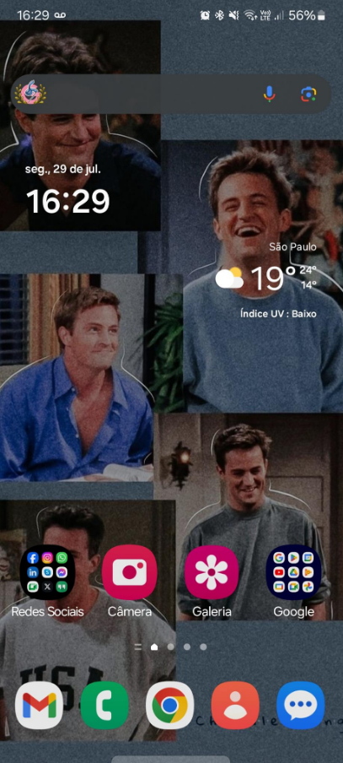

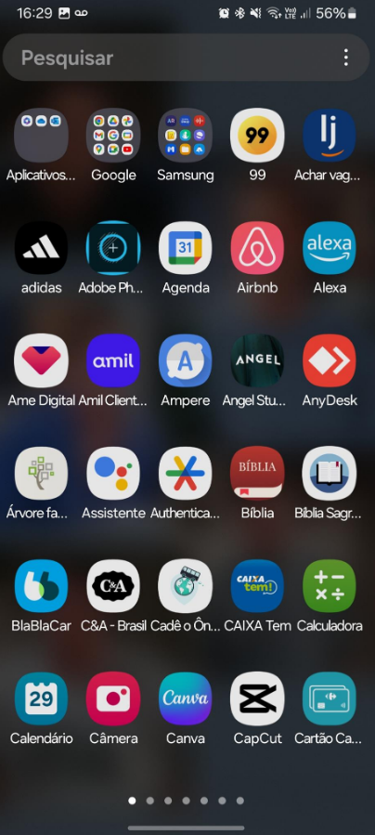

Imagem 3: Configurações

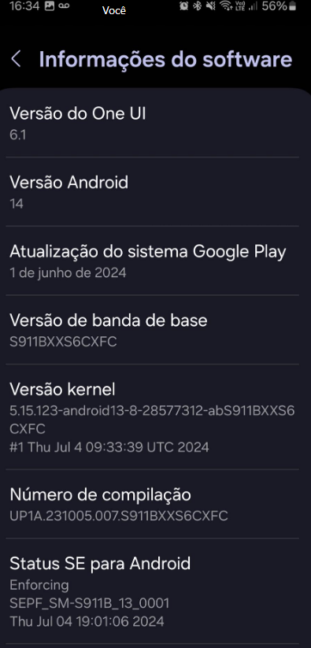

Imagens 4,5 e 6: Design

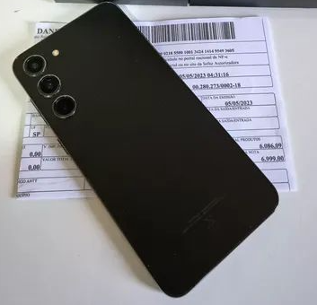

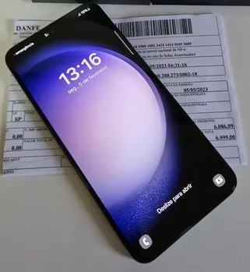

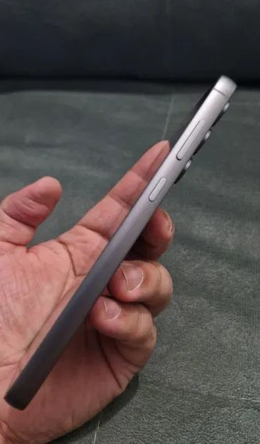

## Onde encontrar

É possível encontrar no site abaixo da loja oficial:

<https://www.samsung.com/br/offer/>

E também em outros sites como: Magazine Luiza, MercadoLivre, Amazon, etc.

# CONCLUSÃO

Este trabalho foi um exercício importante para entender como estruturar uma análise de qualidade. Inicialmente, pode parecer simples, mas exige uma investigação minuciosa para que todas as etapas sejam executadas e a análise seja apresentada de forma completa. A atenção ao detalhamento dos indicadores é crucial para a tomada de decisões assertivas.

Acredito que este exercício contribuirá positivamente para minhas futuras análises, e pretendo continuar aplicando esses métodos nos meus próximos trabalhos.

# REFERÊNCIAS BIBLIOGRÁFICAS

Site: Canaltech

Disponível em: https://canaltech.com.br/produto/samsung/galaxy-s23/analise/

Acesso: 29/07/2024

Site: Samsung Oficial

Disponível em:

https://www.samsung.com/br/smartphones/galaxy-s/galaxy-s23-cream-256gb-sm-s911bzekzto/

Acesso: 29/07/2024

Site: Tudo Celular

Disponível em: https://www.tudocelular.com/Redmi/fichastecnicas/n6716/Redmi-Note-10-5G.html

Acesso: 29/07/2024